Белорусско-Российский университет принял участие в Международной выставке «UzAgroExpo 2021»

Белорусско-Российский университет принял участие в составе коллективной экспозиции Министерства образования Республики Беларусь в Международной выставке «UzAgroExpo 2021», которая проходила с 24 по 26 ноября 2021 г. в Узбекистане (г. Ташкент).
Участники выставки – предприятия и организации, специализирующиеся на производстве и продаже современной сельскохозяйственной техники и запасных частей, оборудования, технологий и материалов для растениеводства, животноводства, орошения и ирригации, а также компании, предлагающие решения для комбикормовой и зерновой промышленности.

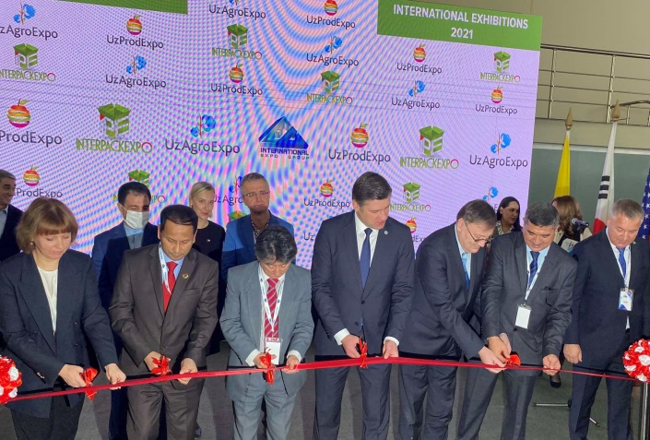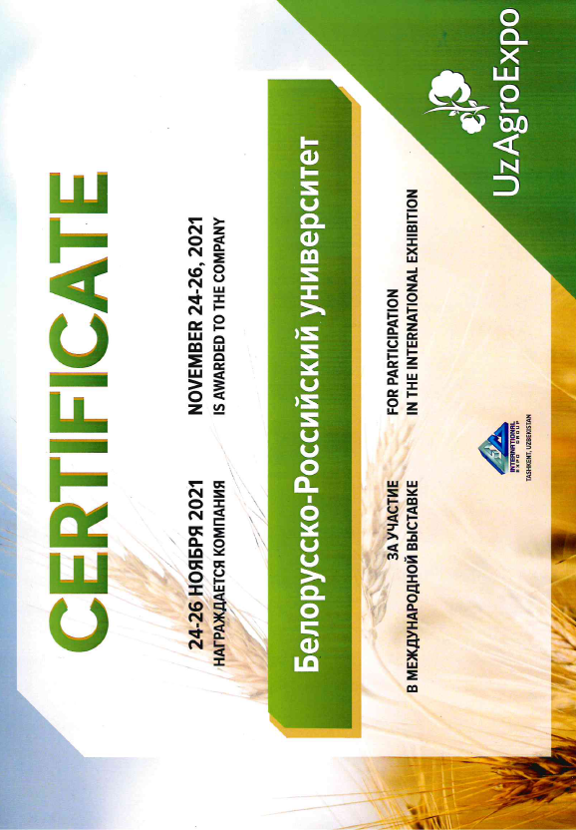

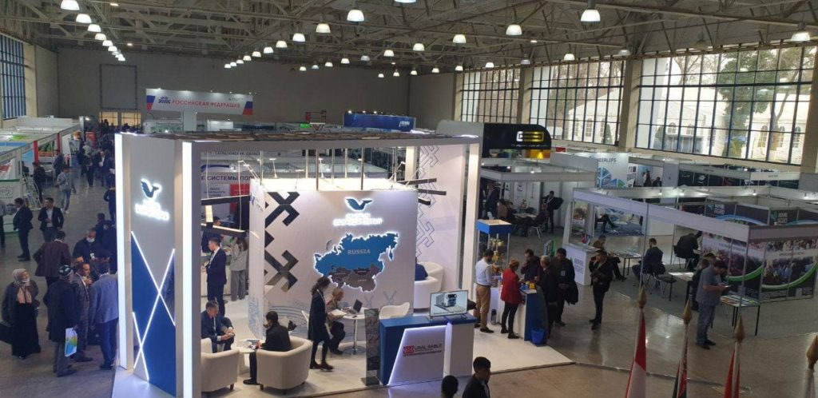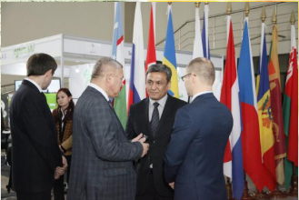

Белорусско-Российский университет представил заведующий кафедрой «Техносферная безопасность и промышленный дизайн», д-р биол. наук, доц. Щур Александр Васильевич с научной разработкой «Технологии фиторемедиации техногенно поврежденных почв».
За активное участие в выставке Белорусско-Российский университет награжден Дипломом.

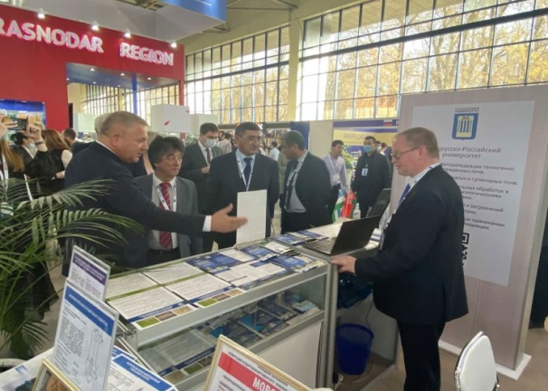 | 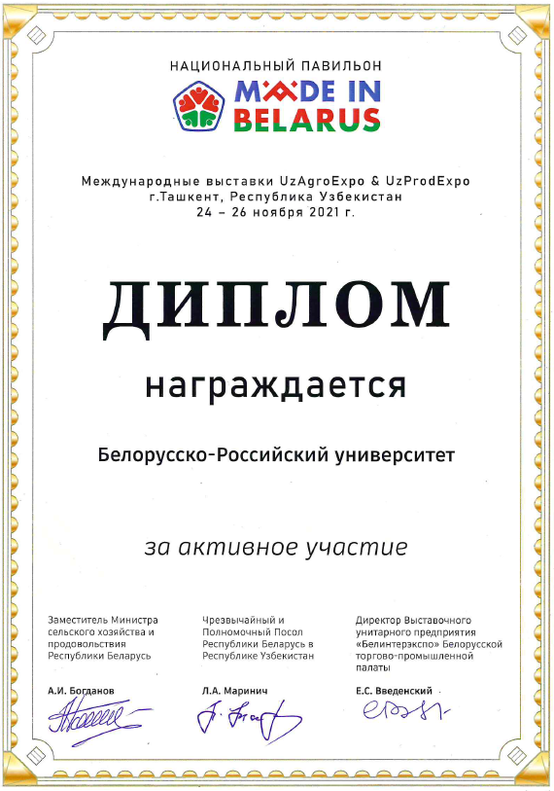
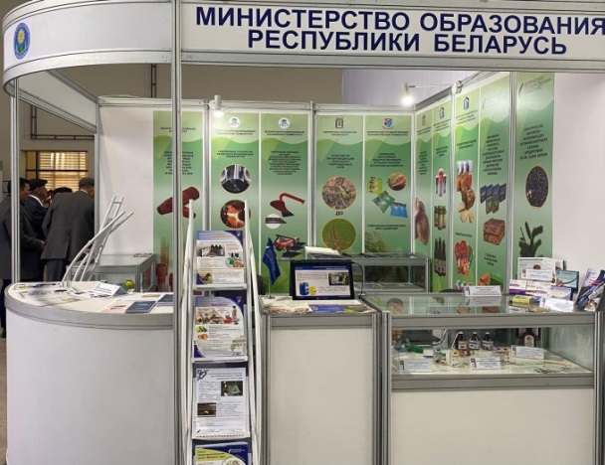

Справочно. Международная выставка сельского хозяйства UzAgroExpo 2021 – крупнейшее отраслевое мероприятие Узбекистана, которое является действенным инструментом развития сельского хозяйства для привлечения в Узбекистан современной техники, технологий и оборудования. Организатор выставки – компания ООО «International Expo Group». Организационное содействие АО НВК «Узэкспоцентр». Основные направления выставки: сельскохозяйственная техника; проектирование и строительство тепличных комплексов; растениеводство и садоводство; животноводство, птицеводство и ветеринария; переработка, хранение и логистика агропродукции, новые технологии и инновации в сельском хозяйстве.

